Permanganato de Potássio, um aliado do aquarista.
Aquário comprado, já definiu o layout, com um tronco e uma raiz saindo por detrás de um belo arranjo de pedras e que será cercado por lindas plantas aquáticas, então é só encher de água e pronto não é?
Não!
Todo material a ser utilizado num aquário deve ou pelo menos deveria ser tratado previamente antes de ser inserido no mesmo, pois podem conter bactérias, parasitas, fungos, ovos de insetos e caramujos e os esporos das famigeradas algas que apesar de importantes num ecossistema é o terror de muitos aquaristas.
Uma simples lavada debaixo de água corrente pode não ser suficiente para resolver os problemas acima, então o que fazer?
Ai é que entra o nosso aliado, o Permanganato de Potássio.
O permanganato de potássio foi descoberto em 1659 pelo químico alemão Johann Rudolf Glauber, quando fundiu uma mistura do mineral pirolusita com carbonato de potássio. Nessa fusão obteve um material que dissolvido em água formou uma solução verde de manganato de potássio que, lentamente, mudou para a cor violeta devido a formação do permanganato de potássio.
O permanganato de potássio é um composto químico de função química sal, inorgânico, formado pelos íons potássio (K+) e permanganato (MnO4−). É um forte agente oxidante. No estado sólido ou líquido apresenta uma coloração violeta bastante intensa que, na proporção de 1,5g por litro de água (em média), torna-se vermelho forte.
O permanganato de potássio misturado com glicerina, etanol ou ácido sulfúrico pode ter uma reação explosiva, não é esse o nosso objetivo aqui, portanto fica a observação.
Também não deve ser ingerido sem recomendação médica é claro, pois uma alta dose pode ser fatal.
Pulando a parte química da coisa, vamos ao método de utilização do permanganato de potássio.
Ante de começar fica como recomendação utilizar luvas descartáveis ao manusear o permanganato de potássio, seja o comprimido, seja a solução já dissolvida, pois ele mancha a pele deixando o local de contato marrom mas que desaparece em menos de 24 horas.
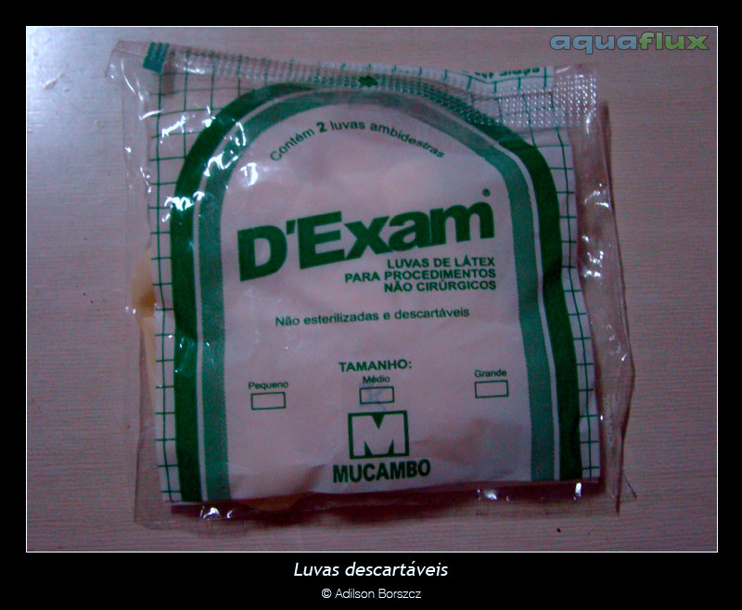

O permanganato de potássio pode ser encontrado em farmácias na forma de comprimidos, o que vou utilizar aqui tem 100mg.

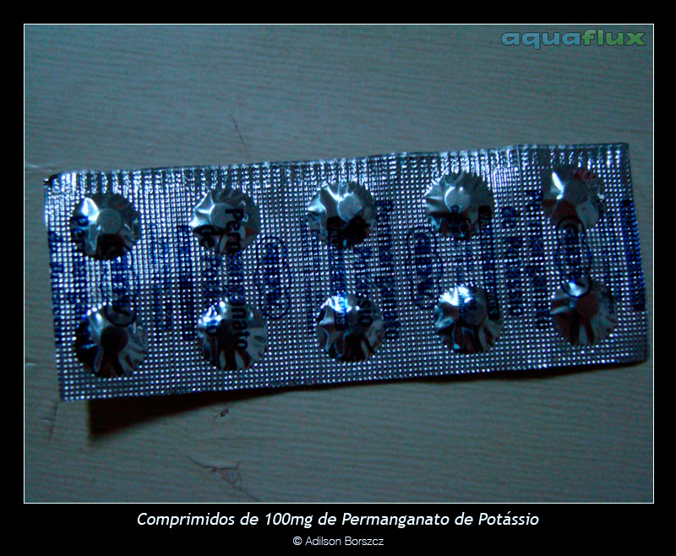

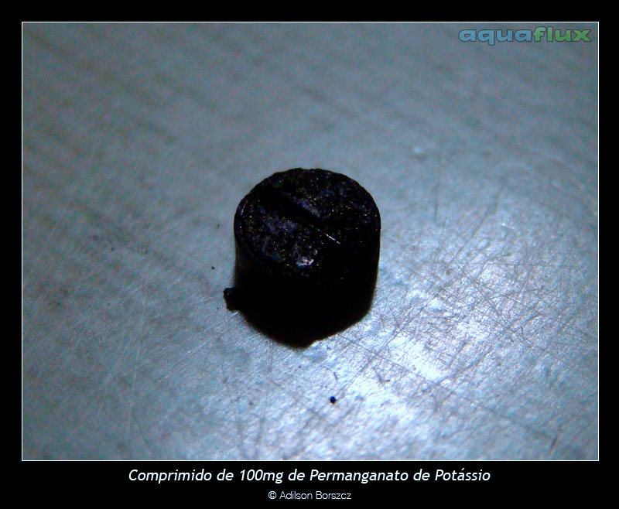

Como usar no tratamento de plantas?
No tratamento de plantas eu utilizo um ou dois comprimidos de 100mg para cada 10 litros de água.
Vejam as fotos abaixo:
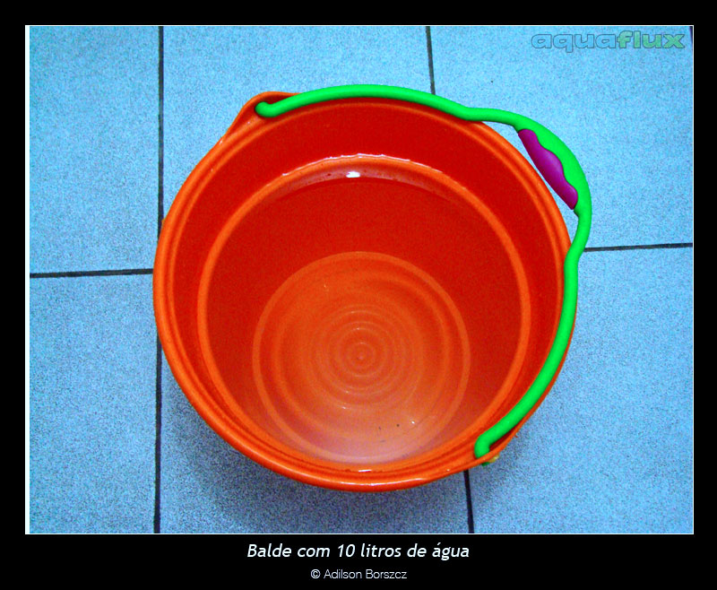

Em um balde com 10 litros de água adicione adicione 1 comprimido de 100mg permanganato de potássio.

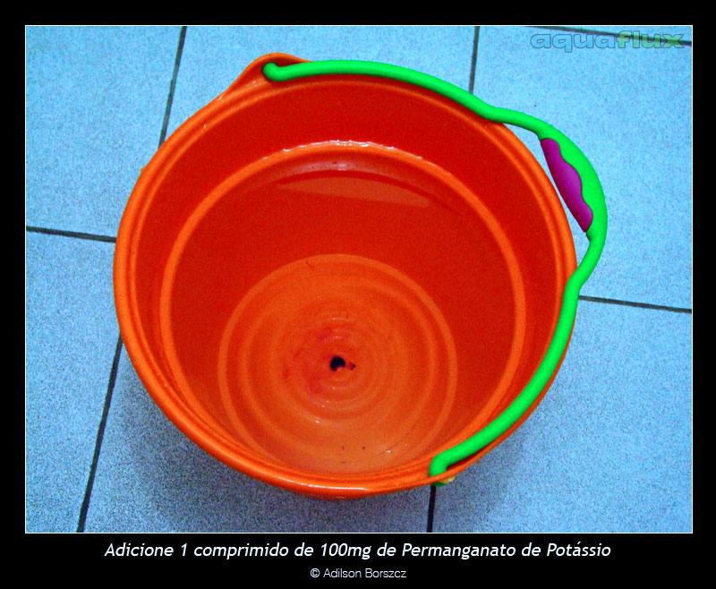

Movimente a água para ajudar a dissolver o comprimido, se moer previamente o comprimido pode pular esta etapa.

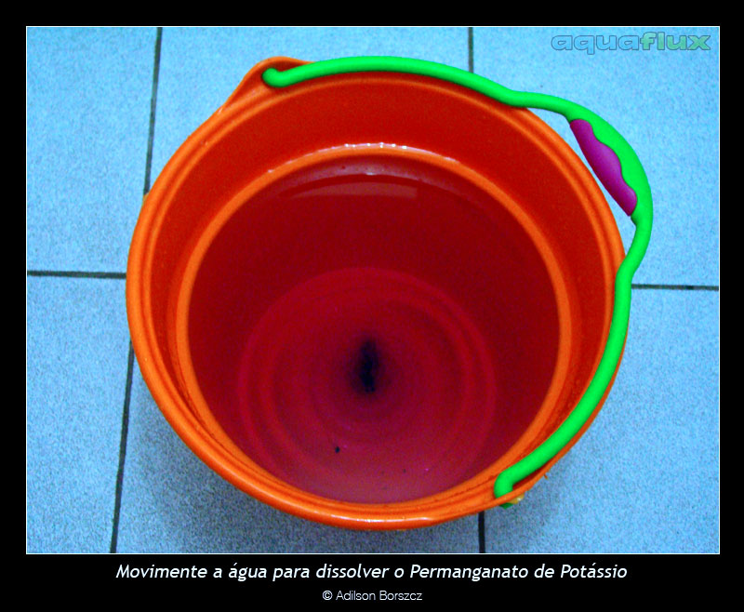

Após movimentar bem a água para dissolver o permanganato, adicione as plantas que deseja tratar.

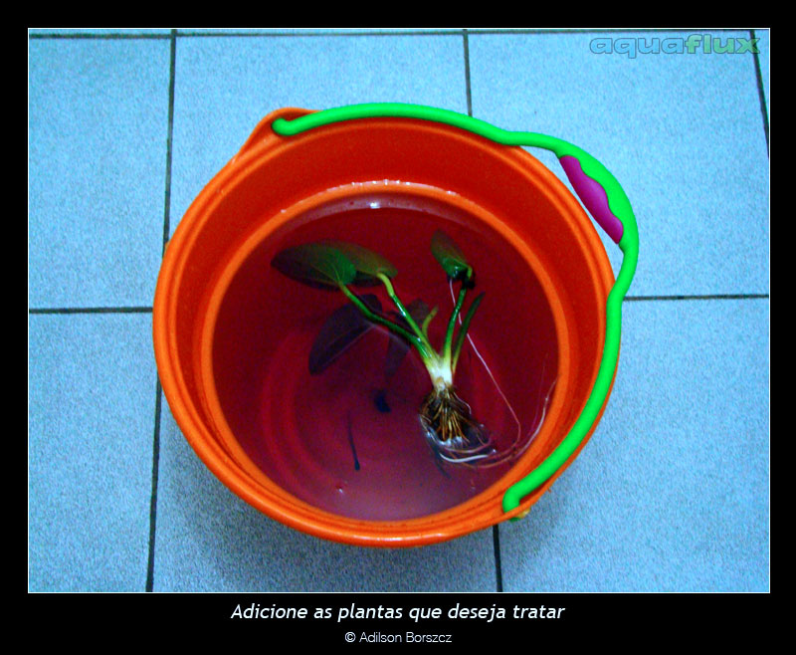

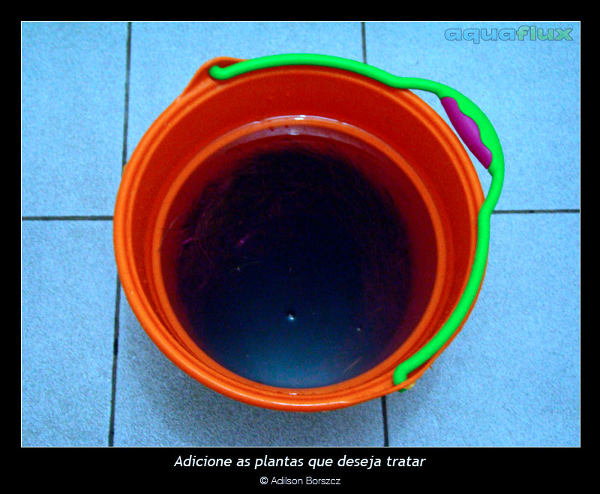
Como adicionei apenas 100mg de permanganato de potássio, ficou uma solução menos agressiva (10mg/litro) então deixei as plantas de molho na solução por 8 horas.
Após esse período, retire as plantas da solução de permanganato e lave em água corrente, em seguida coloque num balde com água e anticloro.
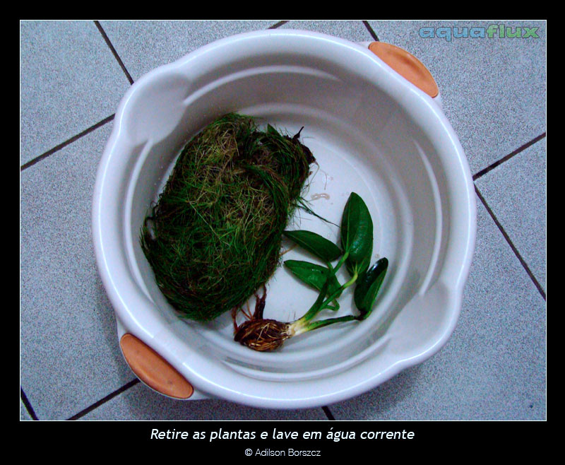

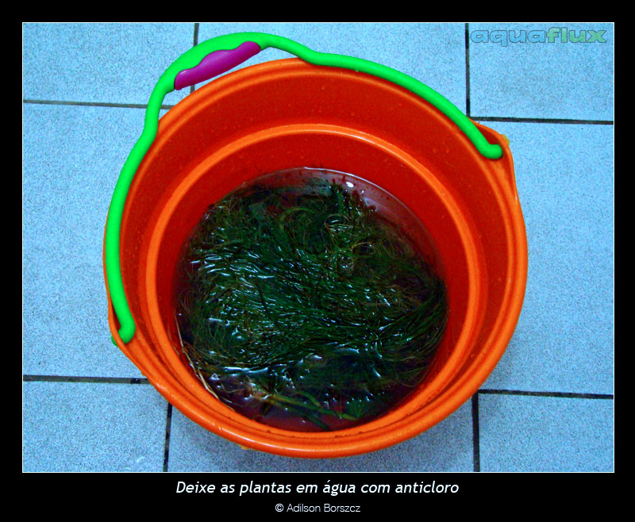

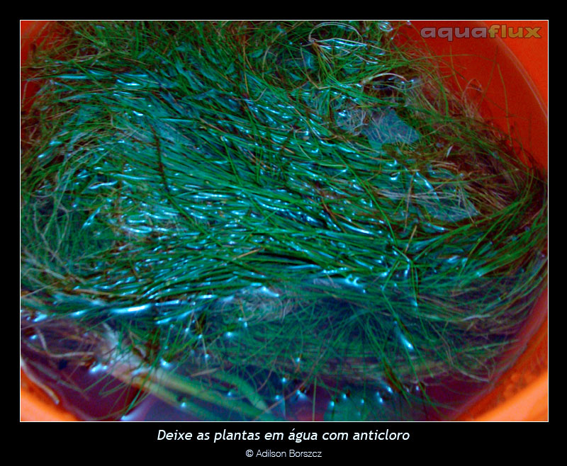
No caso das plantas, esse processo eliminará os esporos de algas, fungos, bactérias, caramujos e não influenciará no desenvolvimento de uma planta saudável. Porém se as plantas estiverem em péssimas condições podem não suportar este tratamento.
Gostaria de lembrar que este processo não elimina as algas de uma planta contaminada, apenas os esporos que nela estiverem.
Como usar no tratamento de troncos e pedras?
Para tratamento de troncos e pedras deve-se utilizar uma quantidade maior de permanganato, uns 5 comprimidos de 100mg por litro de água, seguindo os mesmos passos dos citados no tratamento de plantas.
Também pode-se usar a quantidade acima para um tratamento rápido das plantas, nesse caso deixe no máximo uns 15 minutos na solução, pois a mesma ficará bem concentrada, mas eu prefiro tratar de forma lenta e segura.
Como usar no tratamento de peixes?
Muitos aquaristas experientes utilizam o permanganato no tratamento de fungos e parasitas em peixes.
Ele atua de forma eficaz no tratamento de Aeromonas, Argulose (piolho de peixe), Chilodonella (quilodonelose), Chondrococcus columnaris (limo dos Peixes), Costiose, Dactilogirose (flukes), Girodactilose, Ictio (doença dos pontos brancos), Lerneose (verme âncora), Pseudomonas, Saprolegniose (mofo dos peixes), Tricodiníase.
Porém isso deve ser feita de forma cuidadosa num aquário hospital, nunca no aquário principal.
Coloque o peixe a ser tratado no aquário hospital com 50% de água do aquário principal e 50% de água condicionada (anticloro) e com pH e temperatura equivalente.
Deve-se utilizar uma dose baixa de permanganato, cerca de 1ppm (1 parte por milhão) o que daria cerca de 1mg por litro.
Como o comprimido em questão vem com 100mg recomendo moer o mesmo antes e dividir em 10 partes iguais, utilizando uma parte para cada 10 litros.
Adicione a solução no aquário hospital, fazendo o tratamento diariamente até a cura do peixe fazendo uma troca parcial de água diariamente de 30% e repondo a mesma quantidade da solução diluída na mesma proporção.
Em algumas doenças como a Argulose (piolho de peixe), Chilodonella (quilodonelose) e Costiose e será necessário utilizar uma dose maior (10 a 20ppm) de permanganato de potássio para tratar de forma eficaz, porém o peixe deverá ficar de 60 a 90 minutos no máximo nessa solução.
Existem alguns tratamentos de choque com doses maiores, porém devido ao grande risco de perder o peixe e como não recomendo prefiro não descrever aqui.
O uso de permanganato de potássio é na maioria das vezes muito menos agressivo e tóxico do que o tratamento com medicamentos a base de cobre por exemplo e com eficiência de igual valor.
O tratamento de peixes com permanganato é um assunto polêmico, principalmente para os envolvidos com fabricantes de medicamentos específicos, os quais deixo claro que não sou contra e até recomendo a utilização por iniciantes. O que não podemos é desmerecer soluções eficientes e que estão ao alcance de todos.
Um abraço!
Fontes de Referência:
- Wikipédia
- Agostinho Monteiro
- Experiência própria
Autor: Adilson Borszcz (12/05/2011)

